Pressmeddelande den 23 maj 2019
Gleerups och ILT tar nästa steg för fler möjligheter i flerspråkiga klassrum
Gleerups och ILT fördjupar sitt samarbete och till höstterminen erbjuds lärare och elever tillgång till digitala läromedel, flerspråkiga filmer och fördjupningsguider på elevens modersmål.
Elever med ett annat modersmål än svenska har bättre chans att lyckas i skolan om de får använda både modersmål och svenska i klassrummet. Med digitala läromedel får eleverna helt nya möjligheter att arbeta flexibelt. Genom att stöttas växelvis på svenska och sitt eget modersmål utvecklar eleven verktyg för sitt eget lärande.
Fler möjligheter att ge alla elever samma chans
Redan idag har kommuner eller skolor som använder Gleerups digitala läromedel och tjänsten Begreppa från ILT Inläsningstjänst tillgång till Begreppaguider direkt i sina digitala läromedel. Begreppaguiderna, som tidigare kallades Studiestöd på modersmål, är en inläst bearbetning och pedagogisk förklaring av innehållet i Gleerups läromedel. Begreppa används redan idag av elever med annat modersmål än svenska i 244 av landets kommuner.
Greppa ämnet på fler språk
I samband med skolstart lanseras de helt nya Begreppafilmerna i Gleerups digitala läromedel. Det är korta filmer som med utgångspunkt i det centrala innehållet ger förförståelse och förklarar nyckelbegrepp i NO och SO för åk 7–9. Filmerna finns på svenska, engelska, arabiska, somaliska, dari och tigrinja. Att allt finns integrerat i Gleerups digitala läromedel gör det nu ännu enklare att stötta nyanlända elever.
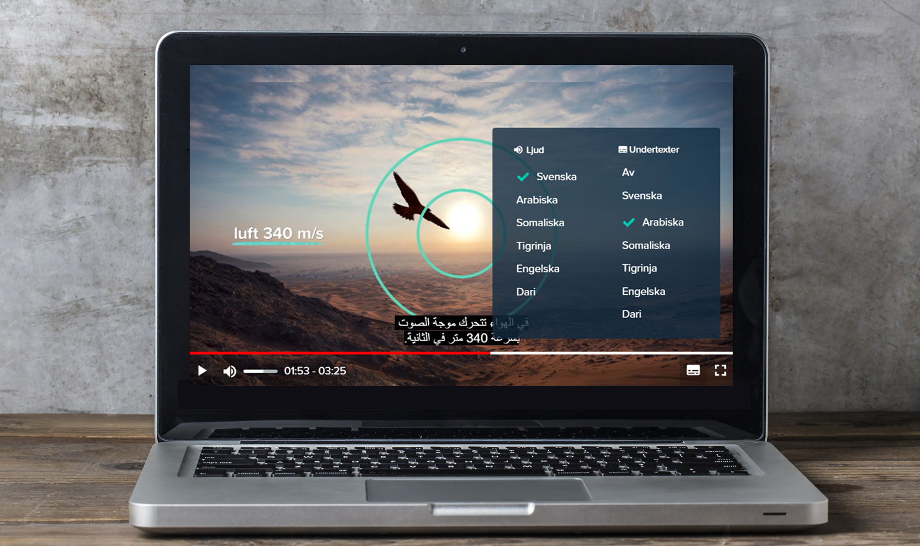
– Att integrera våra Begreppaguider och Begreppafilmer i Gleerups digitala läromedel gör att vi finns där eleven finns om de jobbar digitalt. Det underlättar för alla, säger Jakob Skogholm, vd ILT Inläsningstjänst.

– Vi ser att skolornas behov av studiestöd på modersmål är stort, och det är en väldigt uppskattad funktion i våra läromedel. Vi är stolta över att nu ta nästa steg för att skapa ännu bättre förutsättningar för fler elever, säger Åsa Steholt Vernerson, vd Gleerups.

För mer information kontakta:
Alexandra Blomberg
Marknads- och försäljningsdirektör
ILT Inläsningstjänst
Mobil: 070-383 00 62
E-post: alexandra.blomberg@inlasningstjanst.se
Elisabeth Lennartsdotter
Marknads- och försäljningschef
Gleerups Utbildning AB
Mobil: 070-169 07 35
E-post: elisabeth.lennartsdotter@gleerups.se
ILT Inläsningstjänst är en marknadsledande leverantör av specialpedagogiska verktyg till svenska skolan med fokus på elever med läs- och skrivsvårigheter samt nyanlända elever. Vårt mål är att erbjuda alla elever en likvärdig utbildning.
Gleerups är en av Sveriges ledande aktörer för framgångsrikt lärande. Utifrån en stark pedagogisk plattform och ett tydligt användarfokus vill vi bidra till att bygga världens bästa skola och högskola. Genom ett aktivt och nära samarbete med lärare, elever, skolledare och forskare utvecklar vi innovativa verktyg för framgångsrikt lärande.

